基础入门-Web架构&前后端分离站&Docker容器站&集成软件站&建站分配

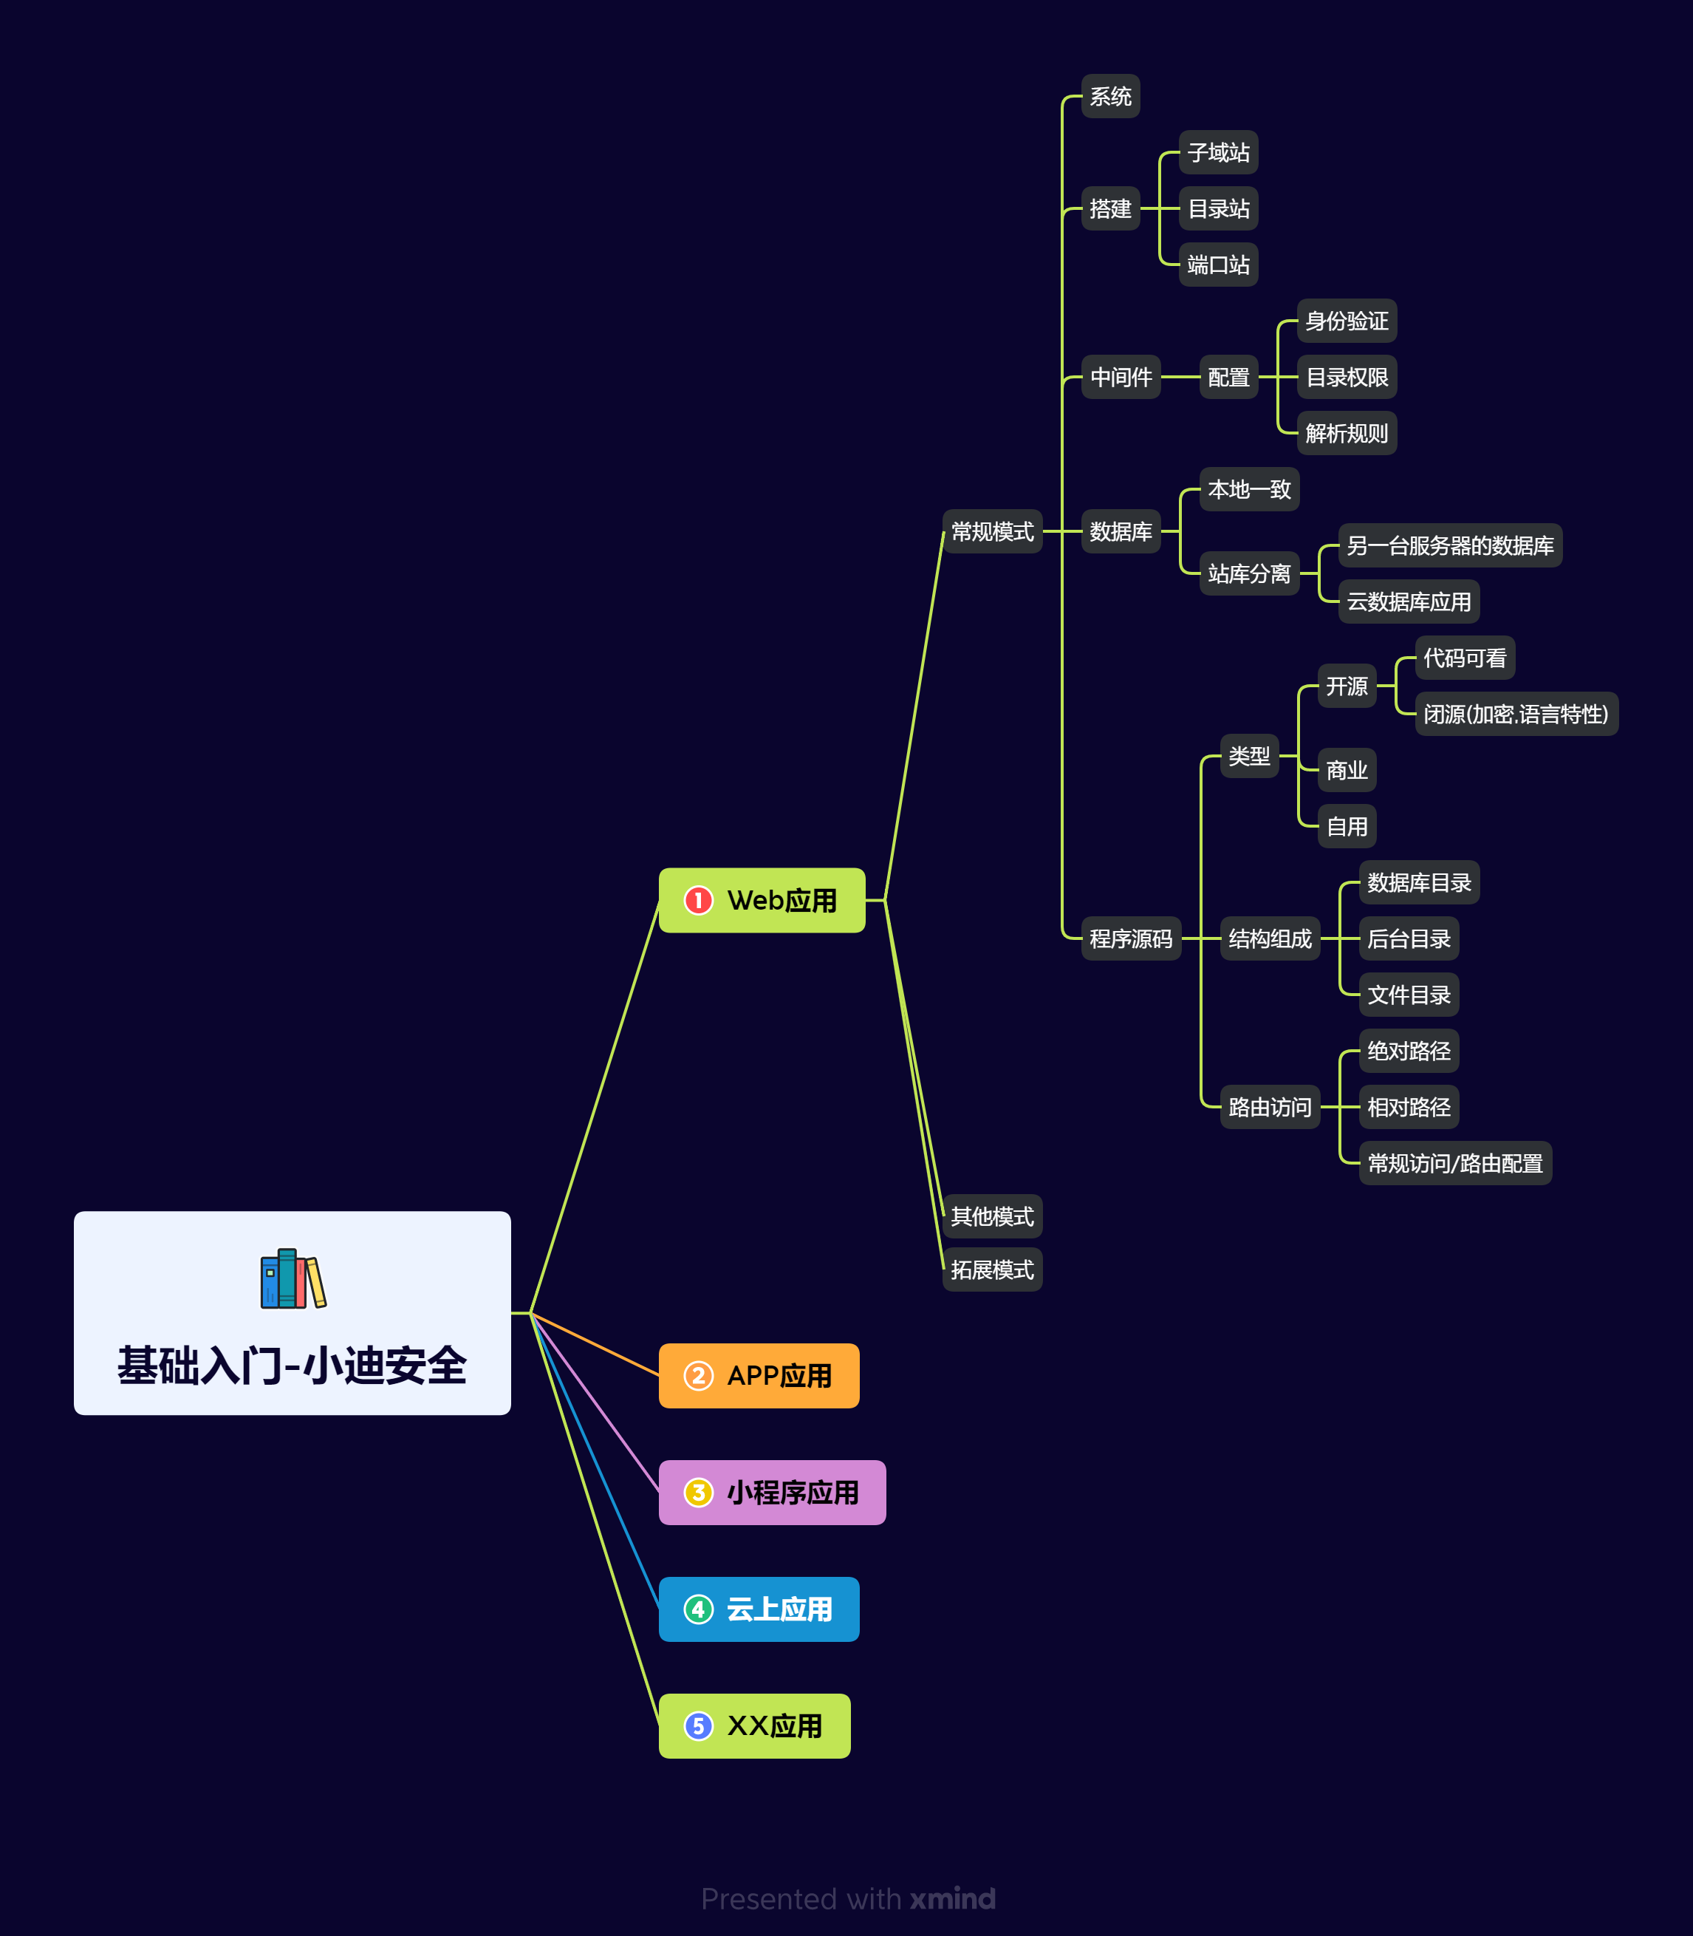

演示案例：

* Web架构-常规化&站库分离&前后端分离
* Web架构-集成软件&Docker容器&分配站

涉及资源：

[补充：涉及录像课件资源软件包资料等下载地址](https://docs.qq.com/doc/DQ3Z6RkNpaUtMcEFr)